MALICIOUS URLS DETECTION
Ý tưởng: Tại sao con người không tự phân loại URLs được?
Answer: Họ làm được nhưng không đủ nhanh. Vì mỗi ngày có hàng triệu URL mới xuất hiện nếu kiểm tra từng cái sẽ tốn thời gian và không đủ nhân lực.
Outlier | Giá trị ngoại lai/ giá trị bất thường

Code

Seaborn và matplotlib?
Giống: Đều thuộc thư viện python. Đều dùng trực quan hóa dữ liệu.
Khác:
- Seaborn: xây dựng trên nền matplotlib nó là một layer nằm trên matplotlib, dùng matplotlib làm engine vẽ ở dưới.
- Matplotlib: Ra lệnh vẽ từng bước
Vậy tại sao không dùng 1 cái thôi?
- Matplotlib: Vẽ gì cũng được nhưng tự tay người dùng điều khiển tất cả mọi thứ. Không chỉ và hướng dẫn nó sẽ không biết vẽ.
- Seaborn: default đẹp sẵn chỉ cần nói tui muốn vẽ trên thằng a, b gì đó nó sẽ vẽ cho mình không cần phải hướng dần chi tiết.
- Matplotlib tự nấu ăn tự mua từng loại gia vị mix lại, seaborn giống mua bộ kit nấu ăn chỉ cần làm theo hướng dẫn. Và tại sao luôn dùng cả 2 vì đôi khi càn customize vẫn phải chỉnh theo ý mình.
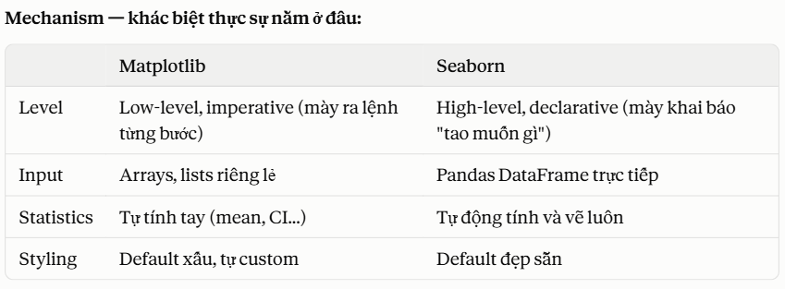

Code:
# Matplotlib: phải tự tính regression, tự vẽ line
import matplotlib.pyplot as plt
import numpy as np

x, y = data['x'], data['y']
z = np.polyfit(x, y, 1) # tự tính linear fit
plt.scatter(x, y)
plt.plot(x, np.poly1d(z)(x), color='red') # tự vẽ line
plt.show()

# Seaborn: 1 dòng, tự tính + tự vẽ + có CI shading luôn
import seaborn as sns
sns.regplot(data=data, x='x', y='y')

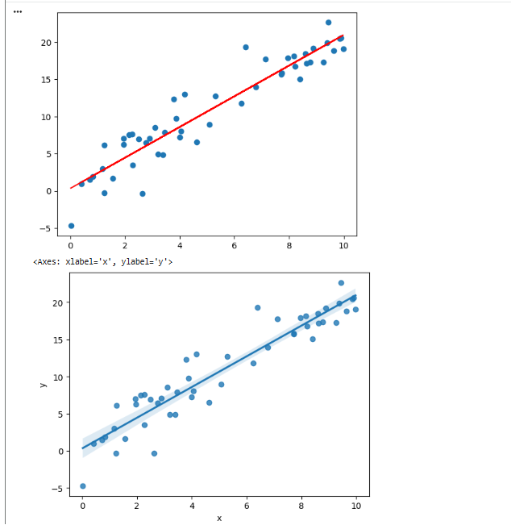

Attribute (thuộc tính) và Method
Attribute là dữ liệu tĩnh có sẵn. Method hành động cần làm. 2 thứ này khác nhau nhưng tồn tại trong 1 object và Python phân biệt chúng bằng các có () hay không,
Khác nhau ở đâu?
 | Attribute | Method
Bản chất | Giá trị tổn tại sẵn lưu trong object | Hành động/function cần được gọi để chạy
Cú pháp | Object.ten_attribute | Object.ten_method()
Có () không | không | Có
Cái này là giá trị có sẵn hay một hành động cần làm?
- df.shape: shape đặc điểm vốn có của DataFrame giống như con người bắt buộc phải có chiều cao, không thể sinh ra mà không tồn tại chiều cao -> attribute -> không cần ().
- df.head(): head là hành động phải làm mới có kết quả -> method cần (). Nếu không có () chỉ là tham chiếu tới hàm không có thực thi nó.
Ví dụ thực tế:
- attribute: đặc điểm cá nhân có sẵn: person.height, person.weight, person.name
- method: hành động người đó làm, person.walk(), person.eat(). Person.eat(“pizza”) -> con người này -> hành động ăn -> pizza.
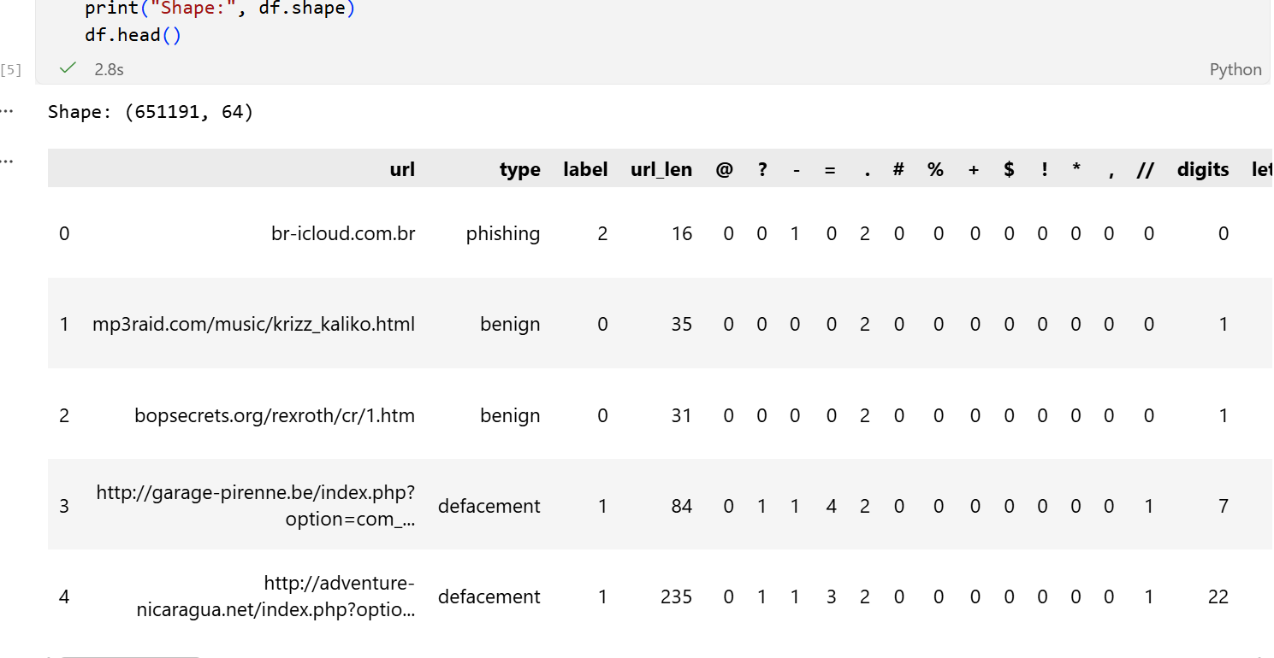
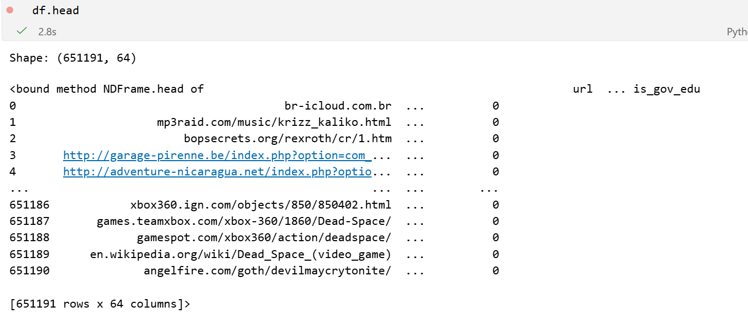

Một vài khái niệm

Model evaluation metrics
4 loại kết quả dự đoán trước. Với 1 lớp cụ thể, mỗi loại URL trong tập test rơi vào đúng 1 trong 4 trường hợp:
- TP (True Positive): số lượng điểm của lớp positive được phân loại đúng là positive.
- TN (True Negative): số lượng điểm của lớp negative được phân loại đúng là negative.
- FN (False Negative): số lượng điểm của lớp positive bị phân loại nhầm thành negative.
- FP (False Positive): số lượng điểm của negative bị phân loại nhầm thành positive.
Ví dụ: Lớp Phishing
- TP: model dự đoán là Phishing, model đang đoán đúng là Phishing.
- TN: model dự đoán không phải Phishing, nhưng nó là Phishing.
- FN: model dự đoán nhầm thành lớp khác nhưng nó l`à Phishing.
- FP: model dự đoán là Phishing nhưng không phải.
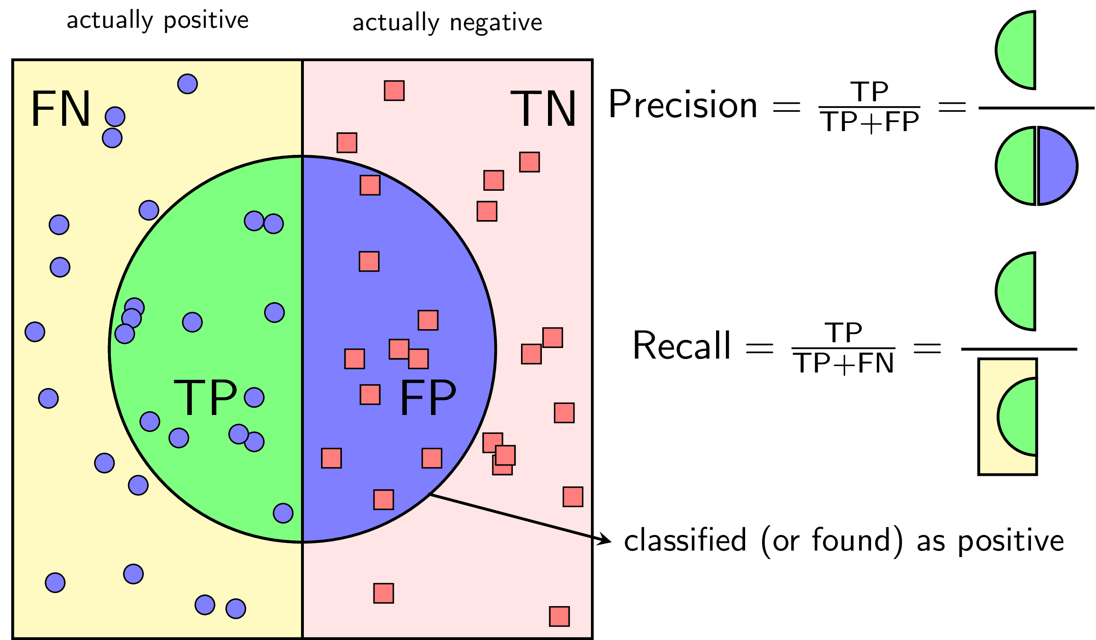
Accracy | Tỉ lệ giữa số điểm được phân loại đúng và tổng số điểm.  $$Accuracy=\frac{Tổng TP của tất cả phân lớp}{Tổng số mẫu}$$
Precision | Trong tất cả những điểm mà model dự đoán là Positive, có bao nhiêu điểm là Positive.  $$Precision=\frac{TP}{TP+FP}$$
Recall | Những điểm thật sự là positive  $$Recall=\frac{TP}{TP+TF}=\frac{TP}{support}$$
F1-score | Đánh giá sự cân bằng giữ Precision và Recall:  $$F1=2.\frac{Precision .Recall}{Precision+Recall}$$
support | Số lượng mẫu thực sự trong tập test

Missing value (giá trị thiếu)
Những ô trống, không có dữ liệu trong dataset. Nếu không xử lý dẫn đến việc khi train có thể model báo lỗi hoặc dẫn đến sai lệch trong tính toán. Nếu phát hiện có missing value phải xử lý. một vấn đề trong data (missing, outlier, noise...) chỉ thực sự "phải xử lý" khi nó tồn tại ở cột SẼ ĐƯỢC ĐƯA VÀO MODEL. Nếu cột đó bị loại từ đầu, vấn đề tự động không còn ý nghĩa để lo lắng.
Logic đúng: Cột domain thiếu 12,223 dòng — nhưng vì cột này (cùng url, type, scan_date) sẽ bị loại khỏi pipeline Machine Learning ngay từ đầu (không được đưa vào X để train), nên dù nó có thiếu bao nhiêu dòng đi nữa, model cũng không bao giờ "nhìn thấy" cái thiếu đó nó không ảnh hưởng đến quá trình train hay kết quả model. Vấn đề "tự động biến mất" không phải vì ai đó sửa nó, mà vì nó chưa từng có cơ hội gây hại ngay từ đầu giống như một vết nứt trên bức tường của căn phòng không ai bước vào, nứt kệ nó, không ai bị ảnh hưởng.

Thống kê mô tả

Central Tendency – Đo xu hướng trung tâm

Mean (giá trị trung bình)
Mean = tổng tất cả giá trị / số lượng giá trị
df['income'].mean()
Cộng hết chia đều nhạy với outlier

Median (trung vị)
Sắp xếp toàn bộ data từ nhỏ đến lớn lấy giá trị chính giữa
df['income'].median()
- Nếu số lượng data chẵn, median là trung bình cộng 2 giá trị giữa.
- Không bị ảnh hưởng bởi outlier vì nó chỉ quan tâm vị trí, không quan tâm độ lớn cụ thể.
Ví dụ minh họa sự khác biệt:
income = [20, 22, 25, 28, 1000000] # 1 tỷ phú lọt vào mẫu
mean(income) = 200,019 # bị kéo lệch khủng khiếp bởi outlier
median(income) = 25 # vẫn phản ánh đúng người bình thường trong nhóm
→ Đây chính là lý do khi báo cáo lương trung bình quốc gia, người ta hay dùng median vì vài tỷ phú không nên đại diện cho "người bình thường".

Mode (giá trị xuất hiện nhiều nhất)
df['category'].mode()
Duy nhất trong 3 loại dùng được cho dữ liệu dạng chữ/category (VD màu sắc, giới tính). mean/median không tính được trên text.

Đo độ phân tán (Spread/Dispersion)

Standard deviation (độ lệch chuẩn) & Variance (phương sai)
df['income'].std() # standard deviation
df['income'].var() # variance = std²
Độ đo trung bình khoảng cách từng điểm data lệch bao xa so với mean. Std càng lớn -> data càng tản mát.

Min, Max, Range
df['income'].min()
df['income'].max()
Giá trị nhỏ nhất, lớn nhất dùng phát hiện outlier cực đoan ngay lập tức (VD age.max() = 250 → rõ ràng data lỗi).

Quantile / Percentile (đặc biệt là Q1, Q3, IQR)
df['income'].quantile(0.25) # Q1 — 25% data nằm dưới mức này
df['income'].quantile(0.75) # Q3 — 75% data nằm dưới mức này
IQR = Q3 - Q1 # khoảng tứ phân vị — dùng để phát hiện outlier
Tất cả gộp lại chỉ trong 1 dòng lệnh — hàm mày sẽ dùng thực tế:
df.describe()
Trả về ngay: count, mean, std, min, 25% (Q1), 50% (median), 75% (Q3), max — đây là bảng tóm tắt EDA chuẩn nhất, gần như bước bắt buộc ngay sau .head().

Chọn method theo cặp kiểu biến (X, Y)
1. Numeric – Numeric
- Pearson correlation: đo quan hệ tuyến tính (linear). Giả định cả 2 biến continuous, quan hệ dạng đường thẳng. Nhạy với outlier.
- Spearman correlation: đo quan hệ đơn điệu (monotonic) dựa trên rank, không cần tuyến tính, ít nhạy outlier hơn.
- Kendall's tau: tương tự Spearman nhưng dựa trên số cặp concordant/discordant, ổn định hơn với sample nhỏ, ít dùng hơn 2 cái trên vì tính toán nặng hơn với data lớn.
2. Numeric – Categorical (binary, 2 nhóm)
- Point-biserial correlation: thực chất là Pearson áp dụng khi 1 biến là binary (0/1) — dùng được vì binary có thể coi là numeric 2 giá trị, thứ tự 0<1 không gây vấn đề gì (chỉ 2 nhóm thì không có chuyện "đổi thứ tự đổi kết quả" như multiclass).
- t-test (so sánh trung bình 2 nhóm) cũng là 1 hướng, tương đương về bản chất với point-biserial.
3. Numeric – Categorical (nominal, ≥3 nhóm, không có thứ tự) — đúng case của mày
- ANOVA F-test (f_classif): so sánh trung bình feature giữa các nhóm, test giả thuyết "trung bình các nhóm có khác nhau không". Giả định ngầm: residuals normal, variance đồng nhất giữa nhóm (homogeneity of variance).
- Kruskal-Wallis H-test: bản non-parametric của ANOVA, dùng khi data không normal hoặc variance không đồng nhất — không giả định phân phối.
- Mutual Information (mutual_info_classif): đo lượng thông tin chung giữa feature và label, bắt được cả quan hệ phi tuyến (nonlinear), không giả định phân phối gì cả. Đánh đổi: không cho biết chiều hướng quan hệ (tăng/giảm), chỉ cho biết "có liên hệ" mạnh yếu.
- Eta-squared (η²): không phải test riêng, mà là effect size đi kèm ANOVA — cho biết % variance của feature được giải thích bởi việc thuộc nhóm nào, độc lập với cỡ mẫu (khác F-score, cái mà càng n lớn càng dễ "significant" dù effect nhỏ xíu).
4. Categorical – Categorical
- Chi-square test of independence: test 2 biến categorical có độc lập với nhau không.
- Cramér's V: effect size đi kèm chi-square, chuẩn hoá về [0,1] để so sánh độ mạnh liên hệ giữa các cặp.

Biểu đồ Data

Distribution plot
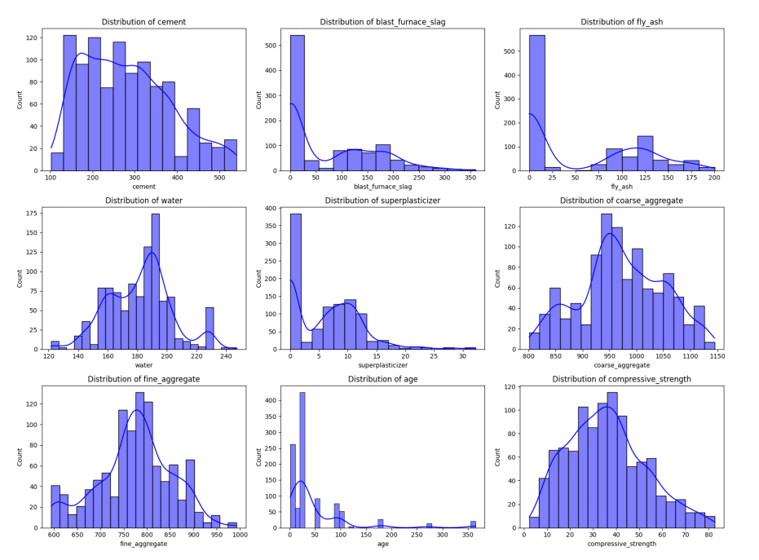
Đọc như thế nào: trục X là giá trị của 1 feature, trục Y là số lượng mẫu rơi vào khoảng giá trị đó, Đường cong vẽ chồng lên (KDE – Kernel Density Estimate) giúp hình dạng phân phối một cách mượt hơn (có thể có hoặc không).
Cần nhìn 3 thứ:
- Đỉnh nằm đâu?: thể hiện giá trị phổ biến nhất.
- Lệch trái/phải: lớp blast_furnance_slag, fly_ash lệnh phải mẹnh với lượng lớn giá trị bằng 0 nghĩa là đa số mẫu sẽ đồn về gần 0, còn các đuôi kéo dài kéo về phía giá trị lớn -> không dùng thành phần đó.
- Có bao nhiêu đỉnh: 1 đỉnh gọi unimodal, 2 đỉnh trở lên gọi multimodal, dấu hiệu data có thể gồm nhiều nhóm con trộn lẫn (ví dụ URL Benign và URL Malware có 2 phân phối độ dài khác hẳn nhau, khi gộp chung vẽ ra 2 đỉnh).
Tại sao quan trọng: phân phối lệch mạnh ảnh hưởng trực tiếp đến việc có cần chuẩn hóa (StandardScaler) hay biến đổi log không, và ảnh hưởng đến việc model tuyến tính (giả định phân phối gần chuẩn) có phù hợp hay không.

Correlation Matrix
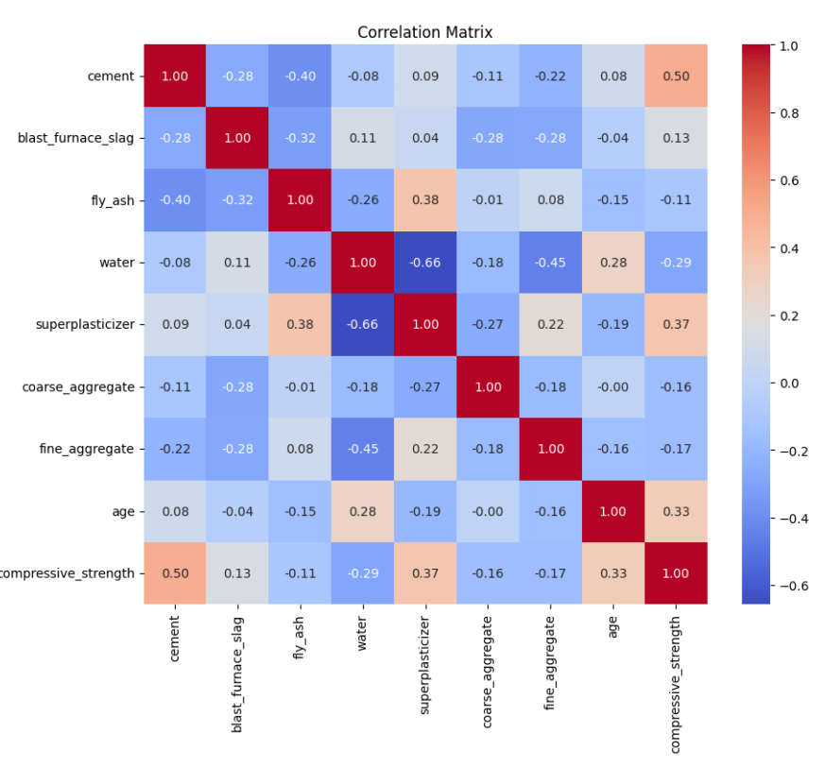
Với Accuracy cho biết bao nhiêu phần trăm dữ liệu được phân loại đúng mà không thấy được cụ thể lớp nào phân loại như thế nào, lớp nào tỉ lệ đúng nhiều nhất và dữ liệu thuộc lớp nào thường bị phân loại nhầm vào lớp khác.
Đọc như thế nào: ma trận vuông, hàng và cột đều là tên feature, mỗi ô là hệ số tương quan chạy từ -1 đến +1.

01_EDA

Phân phối nhãn
Tại sao phải đếm phân phối nhãn ngay từ đầu trước khi làm bất kỳ phân tích features nào khác?
Sẽ hình dung dự đoán 2 hướng xảy ra, dữ liệu có phân bố đều nhau hay không:
1. Có? Thì accuracy là thước đo đủ tốt, không cần lo gì thêm.
2. Không? Bị lệch nặng, thì mọi metric, mọi model, mọi kết luận về sau đều phải được diễn giải dựa trên lớp chiếm ưu thế nhất.
Đây là bước imbalanced classes: Nếu cột label (biến mục tiêu) có tỷ lệ quá chênh lệch (VD: 65% là class 0, các class còn lại chiếm tỉ lệ thấp hơn) model sẽ dễ bị dự đoán chỉ cần class 0 độ chính xác cũng sẽ rất cao -> dẫn đến model tồn tại không có ý nghĩa gì.
label_map = {0: 'Benign', 1: 'Defacement', 2: 'Phishing', 3: 'Malware'}

print("=== PHÂN PHỐI NHÃN ===")
print(df['label'].value_counts())
print(f"\nTỷ lệ (%):\n{df['label'].value_counts(normalize=True).round(3) * 100}")

plt.figure(figsize=(7, 4))
counts = df['label'].value_counts().sort_index()
plt.bar([label_map[i] for i in counts.index], counts.values,
color=['steelblue', 'tomato', 'orange', 'green'])
plt.title('Phân phối nhãn lớp')
plt.ylabel('Số lượng')
plt.tight_layout()
plt.show()

Tại sao cần dòng label_map gán nhãn cho nó?
Theo như dataset nhãn chỉ là số (0, 1, 2, 3) khi visualize người xem sẽ không hiểu rõ 0, 1, 2, 3 là cái gì -> gán tên lớp để trực quan dễ hiểu hơn.
Câu hỏi:
1. Sau khi có tỷ lệ % của từng lớp (Benign 65.7%, Defacement 14.8%, Phishing 14.5%, Malware 5.0%), mày tự tính lại xem: nếu có 1 "model" ngu nhất luôn đoán "Benign" cho mọi URL, thì F1-macro của con "model" đó sẽ là bao nhiêu cao hay thấp so với 65.7% accuracy của nó?
=> Rơi vào trường hợp mất cân bằng
 | Model đoán đúng class này | Model đoán không phải class này
Thực tế là class này | TP | TN
Thực tế không phải | FP | FN

Presion = TP/(TP+FP): Trong tất cả những lần model dự đoán TP hoặc FP, bao nhiêu phần trăm là đúng -> đo độ tin cậy khi model tự tin dự đoán.
Recall = TP / (TP + FN): trong tất cả những điểm thực sự thuộc class này, model bắt được bao nhiêu % -> đo độ bao phủ, không bỏ sót.
Vd thực tế:
Model "ngu" — luôn đoán mọi URL là Benign, không bao giờ đoán khác. Tổng dataset:
- Benign: 428,103 (thật)
- Defacement: 96,457 (thật)
- Phishing: 94,111 (thật)
- Malware: 32,520 (thật)
Tính lớp BENIGN:
- TP (đúng Benign): model đoán benign cho mọi dòng toàn bộ 428103 dòng thật sự là Benign đều được đoán đúng
- FN (bỏ sót Benign) = có dòng nào thật là Benign mà model lại KHÔNG đoán Benign không? Không có, vì model luôn đoán Benign → FN = 0
- FP (báo động giả — đoán là Benign nhưng thực ra không phải) = toàn bộ 3 lớp còn lại (96,457 + 94,111 + 32,520 = 223,088 dòng) đều bị model gọi nhầm là "Benign" → FP = 223,088
Precision(Benign) = TP/(TP+FP) = 428,103 / (428,103+223,088) = 428,103/651,191 = 0.657
Recall(Benign) = TP/(TP+FN) = 428,103 / (428,103+0) = 1.0
Tính lớp BENIGN:
- TP (đoán đúng Phishing) = model có BAO GIỜ đoán "Phishing" không? Không, nó chỉ đoán "Benign" cho mọi dòng → TP = 0
- FN (bỏ sót Phishing) = toàn bộ 94,111 dòng thật là Phishing đều bị model gọi nhầm thành Benign → FN = 94,111
- FP (báo động giả — đoán Phishing nhưng thực ra không phải) = model không bao giờ nói "Phishing" cả, nên không thể có báo động giả cho nhãn này → FP = 0
Precision(Phishing) = TP/(TP+FP) = 0/(0+0) → không xác định, quy ước = 0
Recall(Phishing) = TP/(TP+FN) = 0/94,111 = 0
→ F1(Phishing) = 2×0×0 / (0+0) → không xác định, quy ước = 0
Tương tự hệt vậy cho Defacement và Malware — model không bao giờ đoán 2 nhãn này, nên F1(Defacement) = 0 và F1(Malware) = 0.
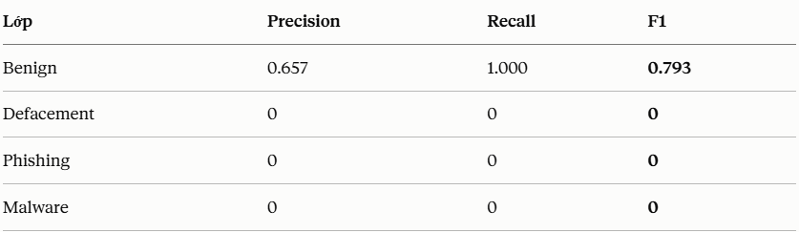
Tính F1-macro cuối cùng
F1-macro = (0.793 + 0 + 0 + 0) / 4 = 0.793 / 4 ≈ 0.198
Kết luận:
- Accuracy của model ngu này = 65.7% (đúng bằng tỷ lệ Benign, vì đoán đúng mọi dòng Benign, sai mọi dòng còn lại)
- F1-macro của model ngu này = 19.8%
Chênh nhau tới 45.9 điểm phần trăm đây là bằng chứng số học rõ ràng nhất cho thấy accuracy có thể "nói dối" nghiêm trọng đến mức nào khi data mất cân bằng.

Tạo pipeline cho dữ liệu
Câu hỏi 1: Tại sao dùng median (trung vị) mà không dùng mean (trung bình) để điền vào chỗ thiếu? Đây là quyết định có lý do kỹ thuật cụ thể, không phải ngẫu nhiên mày nhớ lại phần data ban đầu mình bàn về url_len có max = 2175 trong khi phần lớn chỉ quanh 47-76 không?
Dùng median (trung vi) thay vì mean (trung bình cộng) nếu lâu trung bình cộng nó sẽ bị kéo lệch giữa cái giá trị thấp nhất và cao nhất.
Câu hỏi 2 (quan trọng hơn, dễ bị bỏ sót): Dòng fillna này áp dụng cho toàn bộ df_tab — nhưng nhớ lại: cột nào trong df gốc từng bị thiếu dữ liệu (12,223 dòng)? Cột đó có còn tồn tại trong df_tab sau khi đã drop 4 cột text ở dòng trên không? Nếu không còn, vậy dòng fillna này thực chất đang "sửa" cái gì — có dòng nào thực sự bị thiếu trong df_tab để mà điền không, hay đây chỉ là bước phòng ngừa cho chắc?
copy đề nó ko còn dính tới df nữa lúc này df nó là một bản riêng tha hồ chỉnh sửa

Ma trận tương quan giữa các Features

Chia tập train/test

Chuẩn hóa dữ liệu
tại sao StandardScaler cần thiết cho model này nhưng KHÔNG cần thiết (thậm chí không ảnh hưởng gì) cho model khác?
Câu hỏi kiểm tra: Nếu 1 feature có giá trị dao động từ 0-2175 (url_len) và feature khác chỉ có giá trị 0 hoặc 1 (dạng cờ nhị phân như having_ip_address), thì:
Với KNN (tính khoảng cách), feature nào sẽ áp đảo kết quả khoảng cách tổng, khiến feature còn lại gần như "vô hình" trong phép tính — nếu KHÔNG chuẩn hóa trước?
Với Decision Tree (chỉ so sánh "lớn hơn/nhỏ hơn 1 ngưỡng"), việc feature đó có giá trị chạy từ 0-2175 hay đã được scale về khoảng -1 đến 1, có làm thay đổi thứ tự các điểm dữ liệu (điểm nào lớn hơn điểm nào) hay không?

Top 15 feature tương quan cao nhất với nhãn
Lỗi lần đầu xảy ra dùng df_tab.corr()[‘label’] để tính correlation giữa từng feature với label (0=benign, 1=defacement, 2=phishing, 3=malware). Vấn đề 4 lớp này không có mối quan hệ tuần tự nghĩa là có thể 0=phishing. Lúc này pearson correlation giả định các biến target là continuous việc sử dụng dòng lệnh trên dẫn đến việc ép nó vào số nguyên 0-3 rồi tính tương quan -> con số ra lúc này là giả mạo và nó phụ thuộc hoàn toàn vào cách encode cho thứ tự nhãn và tất nhiên nếu đổi malware =0 hay đổi nhãn cho bất kì số nào thì tương quan vẫn đổi.
Cách đúng cho multiclass nominal target: mutual information, ANOVA F-test (f_classif trong sklearn), hoặc chi-square, hoặc one-vs-rest correlation từng lớp riêng. Kết luận "abnormal_url tương quan cao nhất ~0.48" ở cell 21 vì vậy không đáng tin, cần làm lại bằng phương pháp phù hợp target đa lớp.

Tổng kết note 01

Tổng Kết Toàn Bộ Quá Trình Review 01_EDA.ipynb
Đây là bản tổng hợp lại đúng như 1 cuộc "hậu kiểm" (retrospective), đi theo trình tự cell, ghi rõ: vấn đề gặp phải là gì, ai phát hiện ra (mày, tao, hay feedback bên ngoài), và cách xử lý cuối cùng.

Nhóm 1: Cell 1-4 — Import, Load, Tổng Quan Dataset
Vấn đề kỹ thuật gặp phải:
- Hiểu nhầm về dtype: int64 khi đọc output df.isnull().sum() — mày tưởng đó là dtype của chính cột domain, nhưng thực ra đó là dtype của Series đếm số lượng missing (1 tầng dữ liệu khác hẳn). Tự mày chạy df['domain'].dtype kiểm chứng ra object, xác nhận đúng.
- df.describe() tính cả mean/std cho cột label — về mặt số học chạy được nhưng vô nghĩa (label là biến phân loại). Phát hiện bởi feedback bên ngoài, sửa bằng df.drop(columns=['label']).describe().
Bài học cốt lõi: khi đọc output pandas, luôn hỏi "dtype/con số này đang mô tả TẦNG dữ liệu nào" — dữ liệu gốc hay 1 phép tính phái sinh từ nó.

Nhóm 2: Cell 5-8 — Phân Phối Nhãn
Vấn đề phát hiện bởi chính mày (catch tốt nhất buổi):
- label_map = {0: 'Benign', ...} bị hardcode mà không có bằng chứng nào trong chính notebook chứng minh đúng ánh xạ đó — chỉ dựa vào niềm tin từ mô tả Kaggle. Mày hỏi đúng: "sao biết 4 lớp đó tên gì?"
- Sửa bằng cách thêm df.groupby('label')['type'].unique() — dùng cột type có sẵn trong data để tự chứng minh, không cần tin nguồn ngoài nữa. Đây là ví dụ mẫu mực của nguyên tắc "ưu tiên bằng chứng nội tại trước khi dựa vào nguồn ngoài".
Kiến thức nền được xây dựng kỹ (phần dài nhất buổi):
- Majority baseline: model "ngu" đoán toàn Benign vẫn đạt Accuracy 65.7% nhưng F1-macro chỉ ~19.8% — tính tay đầy đủ bằng Precision/Recall/F1 cho từng lớp, chứng minh bằng số tại sao Accuracy có thể "nói dối".
- Phân biệt rạch ròi Precision (đúng trong số đã đoán) vs Recall (bắt được bao nhiêu trong số thật) vs F1 (harmonic mean, bị kéo về phía số nhỏ) vs Support (chỉ là số đếm).
- Áp dụng lại cách nhìn này để đánh giá Naive Bayes thật — kết luận đúng: không "ngu toàn bộ", chỉ yếu cục bộ ở lớp Phishing (F1=0.15) trong khi giỏi ở 3 lớp còn lại.

Nhóm 3: Cell 9-10 — Kiểm Tra Cột Dạng Text
Lỗi ngôn từ bị chính mày bắt được:
- Câu "ML không đọc được text, DL đọc được" — sai về mặt học thuật (ML cổ điển vẫn xử lý text được qua TF-IDF/Bag-of-Words; DL cũng phải tokenize ra số, không "đọc chữ" trực tiếp).
- Sửa thành đúng bản chất: ML cần feature engineering thủ công trước khi train, DL (qua Embedding) tự học cách biểu diễn trong lúc train.
Phân biệt 3 lý do loại cột khác nhau (không gộp chung 1 lý do):
- domain bị loại vì dư thừa (đã có trong url).
- type bị loại vì là data leakage (chính là đáp án dán nhãn sẵn — đây là lỗi nghiêm trọng nhất trong 3 cái, phân biệt rõ với "học vẹt/overfitting" mà mày từng nhầm lẫn ban đầu).
- scan_date bị loại vì không liên quan cấu trúc URL.

Nhóm 4: Cell 11-12 — Tạo 2 Pipeline Dữ Liệu
Lỗi runtime thật gặp phải:
- AttributeError: module 'matplotlib' has no attribute 'bar' — do quên .pyplot khi import, tự mày debug và sửa được.
Phát hiện logic quan trọng (dead code) — phát hiện 2 lần, bởi 2 nguồn khác nhau:
- Dòng fillna(median) không sửa được gì cả, vì cột duy nhất từng thiếu dữ liệu (domain) đã bị .drop() trước đó trong cùng cell — tự mình phát hiện qua câu hỏi dẫn dắt, sau đó feedback bên ngoài xác nhận độc lập đúng y hệt phát hiện này.
- Quyết định cuối: xóa hẳn dòng fillna, giữ dòng kiểm tra Missing values làm sanity check, markdown cập nhật đồng bộ.
Kiến thức nền khác: lý do dùng median thay mean (chống outlier), lý do .copy() (tránh SettingWithCopyWarning, tách vùng nhớ độc lập).

Nhóm 5: Cell 13-14 — Chia Train/Test
Không có lỗi kỹ thuật, chủ yếu củng cố hiểu biết:
- stratify=y cần thiết vì lớp thiểu số (Malware 5%) dễ bị lệch tỷ lệ nếu chia ngẫu nhiên hoàn toàn, đặc biệt nguy hiểm nếu tập test "hụt" hẳn 1 lớp.
- random_state=42 phục vụ khả năng tái lập (reproducibility) — cùng 1 chủ đề Methodology Transparency xuyên suốt cả project.

Nhóm 6: Cell 15-16 — Chuẩn Hóa Dữ Liệu
Kiến thức nền: phân biệt model dựa trên khoảng cách (KNN, SVM — cần scale, vì feature giá trị lớn sẽ áp đảo phép tính khoảng cách) với model dựa trên cây, chia theo ngưỡng (Decision Tree, Random Forest — không cần scale, vì scale không đổi thứ tự các điểm dữ liệu).

Nhóm 7: Cell 17-20 — Ma Trận Tương Quan Giữa Các Feature (Multicollinearity)
Giới hạn của heatmap tổng được nhận diện: với 59 feature phải ẩn tên trục, heatmap chỉ cho cái nhìn macro (biết có cụm đậm tồn tại), không đủ để xác định chính xác cặp feature nào — cần quay lại truy vấn code để có bằng chứng cụ thể (bài học: hình ảnh gợi ý vấn đề, code xác nhận vấn đề).
Phát hiện quan trọng nhất — kiểm chứng bằng equality check, không chỉ dừng ở correlation:
- % và phish_adv_encoded_chars có tương quan 1.000000, kiểm chứng bằng (df_tab['%'] == df_tab['phish_adv_encoded_chars']).mean() ra đúng 1.0 → xác nhận 2 cột là bản sao hoàn toàn, không chỉ "tương quan cao".
- web_security_score tương quan cao với 4 cột khác → gợi ý đây là điểm tổng hợp (composite feature).
Lỗi ngôn từ bị feedback bên ngoài bắt (lỗi bắt nguồn từ chính cách tao dạy):
- Cặp having_ip_address/phish_multiple_subdomains (0.86) từng được viết dưới dạng khẳng định chắc chắn ("đây LÀ hành vi đi cùng nhau") dù chưa hề được kiểm chứng bằng data, chỉ là suy luận từ domain knowledge. Sửa thành ngôn từ giả thuyết ("có thể do...", "chưa được kiểm chứng"). Đây là bài học quan trọng: correlation cao chỉ cho biết ĐỒNG XUẤT HIỆN, không tự động chứng minh được NGUYÊN NHÂN.
Về code: ban đầu dùng numpy.triu + stack (khó đọc), viết lại theo yêu cầu thành bản dễ đọc hơn (stack() + lọc điều kiện) — bài học về đánh đổi giữa code ngắn/tối ưu và code dễ hiểu/tái sử dụng.

Nhóm 8: Cell 21-22 — Top 15 Features (lỗi phương pháp luận nghiêm trọng nhất cả notebook)
Lỗi thống kê nặng nhất, hoàn toàn do feedback bên ngoài phát hiện, tao cũng bỏ sót suốt buổi:
- Dùng df_tab.corr()['label'] — tính Pearson correlation trên nhãn đa lớp không có thứ tự (nominal). Pearson giả định biến có ý nghĩa thứ tự/độ lớn, nhưng label (0=Benign,...,3=Malware) chỉ là mã số tùy ý gán cho 4 phạm trù ngang hàng — nếu đổi thứ tự gán số, kết quả correlation sẽ đổi khác dù data không đổi gì, chứng tỏ con số là giả tạo (spurious).
- Sửa bằng ANOVA F-test (sklearn.feature_selection.f_classif) — đúng công cụ cho tình huống "feature liên tục vs nhãn phân loại đa lớp không thứ tự", vì nó chỉ so sánh trung bình giữa các nhóm, không cần giả định thứ tự.
- Kết quả sau khi sửa: top 5 hầu như không đổi so với bản Pearson cũ (abnormal_url vẫn đứng đầu) — kết luận chính của notebook vẫn đứng vững, nhưng phương pháp đã đúng chuẩn học thuật.
Kiến thức nền quan trọng: phân biệt F-score (ANOVA) với F1-score (Precision/Recall) — 2 khái niệm trùng tên nhưng hoàn toàn khác bản chất, dễ nhầm lẫn nếu không phân biệt rõ. Cũng học được: F-score không có thang đo cố định 0-1 như correlation, chỉ có ý nghĩa khi so sánh tương đối.

Nhóm 9: Cell 23-24 — Phân Phối Feature Theo Từng Lớp
Đọc hình thật (không đoán trước): phát hiện abnormal_url cho kết quả ngược trực giác (Benign cao nhất, không phải lớp độc hại), trong khi 3 feature khác (phish_adv_number_count, phish_multiple_subdomains, having_ip_address) đều có chung pattern — chỉ Malware vọt cao hẳn, tạo thành "chữ ký" riêng biệt của lớp này trong dataset.

Nhóm 10: Cell 25 — Tổng Kết (mới thêm, theo góp ý về tính liên tục project)
Notebook trước đó dừng đột ngột không có kết nối sang bước tiếp theo — thêm 4 ý bàn giao rõ ràng (mất cân bằng lớp, multicollinearity, không có feature đơn lẻ đủ mạnh, 2 pipeline sẵn sàng) để người đọc 02_ML_models.ipynb không cần quay lại 01 vẫn nắm được bối cảnh.

Bài Học Tổng Quát Rút Ra Từ Cả Quá Trình (áp dụng được cho mọi notebook sau này)
- Luôn phân biệt "chứng minh được bằng code" với "tin theo nguồn ngoài" — trường hợp label_map là ví dụ điển hình nhất.
- Correlation cao ≠ nguyên nhân — chỉ chứng minh đồng biến thiên, cần kiểm chứng thêm (equality check, domain reasoning rõ ràng có gắn nhãn "giả thuyết") trước khi khẳng định chắc chắn.
- Chọn công cụ thống kê phải khớp đúng bản chất dữ liệu (nominal vs ordinal vs continuous) — sai chỗ này (Pearson trên nominal label) là lỗi nặng nhất cả buổi, dù về mặt code vẫn chạy ra số bình thường, không báo lỗi gì.
- Code chạy được ≠ code có tác dụng — bài học từ vụ fillna dead code, cần luôn hỏi "dòng này đang thực sự làm gì tại THỜI ĐIỂM nó chạy", không chỉ nhìn code có hợp lý về lý thuyết.
- Hình ảnh trực quan chỉ gợi ý, không phải bằng chứng cuối cùng — heatmap 59 cột là ví dụ, cần quay lại số liệu thô để xác nhận chi tiết.

02_ML

03_DL

04_

